Resolución del Pleno del Instituto de Transparencia, Acceso a la Información Pública y Protección de Datos Personales del Estado de México y Municipios, con domicilio en Metepec, Estado de México, a veintitrés de enero de dos mil diecinueve.
VISTO el expediente formado con motivo del recurso de revisión 04329/INFOEM/IP/RR/2018, interpuesto por Xxxxx Xxxxxxx Xxxxxxx en lo sucesivo el RECURRENTE, en contra de la respuesta a su solicitud por parte del Ayuntamiento de Tepotzotlán, en lo sucesivo el SUJETO OBLIGADO, se procede a dictar la presente resolución con base en los siguientes:
I. A N T E C E D E N T E S
1. Solicitud de acceso a la información. Con fecha diecinueve de octubre de dos mil dieciocho, el Recurrente presentó a través del Sistema de Acceso a la Información Mexiquense, en lo subsecuente el SAIMEX ante el Sujeto Obligado, la solicitud de acceso a la información pública, a la que se le asignó el número 00266/TEPOTZOT/IP/2018, mediante la cual requirió la información siguiente:
“Quiero conocer el plano y/o mapa de drenaje y alcantarillado, que detalle los canales de drenaje que existen en el municipio de Tepotzotlán, así como vasos reguladores y lugares donde descargan los actuales drenajes municipales.” (sic)
Modalidad de Entrega: A través de SAIMEX.
El Recurrente no adjuntó archivos.
2. Respuesta. Con fecha doce de noviembre de dos mil dieciocho, el Sujeto Obligado envió su respuesta a la solicitud de acceso a la información a través del SAIMEX, sustancialmente en los términos siguientes:
“…En atención a su solicitud con folio 00266/TEPOTZOT/IP/2018, se hace entrega de la respuesta remitida a esta Unidad de Transparencia por parte de la Dirección de Agua Potable y Saneamiento...” (sic)
El Sujeto Obligado adjuntó el archivo:
- “DAPYS-1088-18.pdf”, consistente en el oficio DAPYS/1088/18, mediante el cual el Director de Agua Potable y Saneamiento informa al particular que en dicha dependencia, después de una minuciosa búsqueda, no se encontraron archivos, planos en forma impresa y/o electrónica con respecto a redes de drenaje, por lo tanto es imposible brindar dicha información, por cuanto hace a los canales de desagüe son de jurisdicción federal, por lo tanto los administra la Comisión Nacional del Agua, CONAGUA, a través de la unidad de riego, y finamente, con relación a los vasos reguladores y lugares donde descargan los drenajes, se proporcionó la siguiente información:
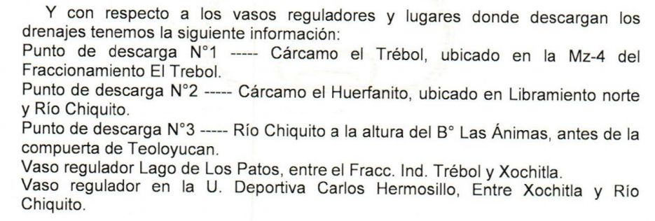
3. Interposición del recurso de revisión. Inconforme con los términos de la respuesta emitida por parte del Sujeto Obligado, el catorce de noviembre de dos mil dieciocho el Recurrente interpuso el recurso de revisión a través del SAIMEX, en donde se manifestó de la siguiente manera:
Acto impugnado:

“Negación a proporcionar información sobre la existencia de redes de distribución de agua y drenaje del municipio de Tepotzotlán” (sic)

Y Razones o motivos de inconformidad:

“No puedo creer que no tengan los planos de drenaje y alcantarillado en el municipio, ya que es su trabajo y es un instrumento para realizar sus labores, de no tenerlos son omisos de su trabajo y responsabilidad.” (sic)
Anexos: El Recurrente no adjuntó archivos.
4. Turno. De conformidad con el artículo 185 fracción I de la Ley de Transparencia y Acceso a la Información Pública del Estado de México y Municipios vigente, el presente recurso de revisión se turnó por el sistema electrónico del Instituto de Transparencia, Acceso a la Información Pública y Protección de Datos Personales del Estado de México y Municipios, al Comisionado Javier Martínez Cruz, a efecto de que analizara sobre su admisión o su desechamiento.
5. Admisión del Recurso de revisión. Con fecha veintiuno de noviembre de dos mil dieciocho, este Instituto de Transparencia, Acceso a la Información Pública y Protección de Datos Personales del Estado de México y Municipios, admitió a trámite el recurso de revisión que ahora se resuelve, dando un plazo máximo de siete días hábiles para que las partes manifestaran lo que a su derecho resultara conveniente, ofrecieran pruebas, formularan alegatos y el Sujeto Obligado presentara su informe justificado.
6. Manifestaciones. Con fecha tres de diciembre de dos mil dieciocho el Sujeto Obligado envió a través de SAIMEX, su Informe Justificado a través del cual, con relación al acto impugnado y motivos de inconformidad del Recurrente, el Director de Agua Potable y Saneamiento Municipal manifestó que la documentación solicitada no obra en sus archivos, ya que en la entrega recepción no fue entregada –agregando el oficio DAPYS/014/2016 de fecha veinte de enero de dos mil dieciséis y el formato de observaciones generales-; de igual forma, que la información se solicitó a la jefatura de archivo municipal quien respondió que no tiene los archivos referente a lo peticionado –agregando los oficios DAPYS/1098/16 y ARM*228*2018-, motivos por los cuales solicitó se certificara mediante sesión del Comité de Transparencia, la no existencia (inexistencia) de los planos solicitados.
Dichos documentos se hicieron del conocimiento del particular, a efecto de que manifestara lo que a su derecho estimara conveniente, no obstante, fue omiso en expresar alegato alguno y ofrecer pruebas en el plazo establecido para tal efecto.
7. Cierre de instrucción. Una vez transcurrido el periodo otorgado a las partes para realizar sus manifestaciones y no habiendo documentos que integrar al expediente, con fecha dieciocho de diciembre de dos mil dieciocho, el Comisionado ponente determinó el cierre de instrucción en términos de la fracción VI del artículo 185 de la Ley de Transparencia y Acceso a la Información Pública del Estado de México y Municipios.
9. Ampliación del plazo. En fecha dieciocho de enero de dos mil diecinueve, con fundamento en el artículo 181, párrafo tercero de la Ley de Transparencia y Acceso a la Información Pública del Estado de México y Municipios, se acordó la ampliación del plazo para su resolución.
II. C O N S I D E R A N D O
Primero. Competencia. El Instituto de Transparencia, Acceso a la Información Pública y Protección de Datos Personales del Estado de México y Municipios, es competente para conocer y resolver el presente recurso de revisión interpuesto por la parte recurrente, conforme a lo dispuesto en los artículos 6, apartado A de la Constitución Política de los Estados Unidos Mexicanos; 5, párrafos vigésimo, vigésimo primero y vigésimo segundo, fracciones IV y V; de la Constitución Política del Estado Libre y Soberano de México; 1, 2, fracción II; 13, 29, 36, fracciones I y II; 176, 178, 179, 181 párrafo tercero y 185 de la Ley Transparencia y Acceso a la Información Pública del Estado de México y Municipios; 9, fracciones I y XXIV y 11 del Reglamento Interior del Instituto de Transparencia, Acceso a la Información Pública y Protección de Datos Personales del Estado de México y Municipios.
Segundo. Oportunidad y Procedibilidad del Recurso de Revisión. Previo al estudio del fondo del asunto, se procede a analizar los requisitos de oportunidad y procedibilidad que debe reunir el recurso de revisión interpuesto, previstos en los artículos 178 y 180 de la Ley de Transparencia y Acceso a la Información Pública del Estado de México y Municipios.
El recurso de revisión fue interpuesto dentro del plazo de quince días hábiles, previsto en el artículo 178 de la Ley de Transparencia y Acceso a la Información Pública del Estado de México y Municipios, toda vez que el Sujeto Obligado remitió la respuesta a la solicitud de información el día doce de noviembre de dos mil dieciocho, mientras que el recurso de revisión interpuesto por la recurrente, se tuvo por presentado el día catorce de noviembre de dos mil dieciocho, esto es, al segundo día hábil en que tuvo conocimiento de la respuesta impugnada, en este sentido, al considerar la fecha en que se formuló la solicitud y la fecha en que respondió a ésta el Sujeto Obligado; así como la fecha en que se interpuso el recurso de revisión, se concluye que el presente recurso de revisión se encuentra dentro de los márgenes temporales previstos las disposiciones legales referidas.
Así también, por cuanto hace a la procedibilidad del recurso de revisión, una vez realizado el análisis de los formatos de interposición del recurso, se concluye la acreditación plena de los elementos formales precisados por el artículo 180 de la Ley de Transparencia y Acceso a la Información Pública del Estado de México y Municipios, en atención a que fue presentado mediante el formato visible en el SAIMEX.
Finalmente, se advierte que resulta procedente la interposición del recurso, según lo manifestado por el Recurrente en sus motivos de inconformidad, de acuerdo al artículo 179, fracciones I y III del ordenamiento legal citado, que a la letra dice:
“Artículo 179. El recurso de revisión es un medio de protección que la Ley otorga a los particulares, para hacer valer su derecho de acceso a la información pública, y procederá en contra de las siguientes causas:
- La negativa de la información solicitada;
…
III. La declaración de inexistencia de la información;”
Tercero. Materia de la revisión. De la revisión a las constancias y documentos que obran en el expediente electrónico se advierte, que el tema sobre el que este Órgano Garante de Transparencia y Acceso a la Información se pronunciará será: verificar si la respuesta otorgada por el Sujeto Obligado es adecuada y suficiente para satisfacer el derecho de acceso a la información pública del Recurrente, o en su defecto, ordenar la entrega de información oportuna, en caso de ser procedente.
Cuarto. Estudio del asunto. Previo al análisis del recurso de revisión, es conveniente señalar que la parte solicitante requirió al Sujeto Obligado, le proporcionara lo siguiente:
- Plano y / o mapa de drenaje y alcantarillado del municipio de Tepotzotlán, en el que se detallen:
- canales de drenaje que existen en el municipio.
- vasos reguladores.
- lugares donde descargan los actuales drenajes municipales.
Por su parte la Titular de la Unidad de Transparencia del Sujeto Obligado, informó que se entregaba la respuesta remitida por parte de la Dirección de Agua Potable y Saneamiento, adjuntando en el acto el archivo “DAPYS-1088-18.pdf”, que contiene el oficio número DAPYS/1088/18, a través del cual el Director de Agua Potable y Saneamiento informa que en dicha dependencia, después de una minuciosa búsqueda, no se encontraron archivos, planos en forma impresa y/o electrónica con respecto a redes de drenaje, por lo tanto es imposible brindar dicha información, por cuanto hace a los canales de desagüe son de jurisdicción federal, por lo tanto los administra la Comisión Nacional del Agua, CONAGUA, a través de la unidad de riego, y finalmente, con relación a los vasos reguladores y lugares donde descargan los drenajes, se proporcionó información de tres puntos de descarga y dos vasos reguladores.
No conforme con la respuesta, el recurrente interpuso el recurso de revisión que nos ocupa, manifestando que el sujeto obligado se negó a proporcionar la información sobre la existencia de redes de distribución de agua y drenaje en el municipio de Tepotzotlán, agregando que no puede creer que no se tengan los planos de drenaje y alcantarillado, ya que es su trabajo y es un instrumento para realizar sus labores.
Cabe señalar que no pasa inadvertido para este Órgano Garante que la parte recurrente pretendió ampliar su solicitud a través del recurso de revisión, pues manifestó que el sujeto obligado se negó a proporcionar información sobre la existencia de “redes de distribución de agua”, no obstante, dicha información no fue requerida en un primer momento a través de la solicitud presentada, por lo tanto dicho pronunciamiento se traduce como una plus petitio, y por tanto inatendible a través del recurso de revisión.
En este orden de ideas, una vez formulada su solicitud inicial, los particulares no pueden modificarla o ampliarla y menos aún si les fue otorgada la oportunidad para su ampliación, a través de posteriores promociones o en el momento de ingresar su recurso de revisión; por tanto la materia de las solicitudes de información se circunscribe a que se permita el acceso a los documentos inicialmente solicitados y en su caso a los aclarados o corregidos.
Robustece lo anterior lo plasmado en el criterio número 27/10 emitido por el entonces Instituto Federal de Acceso a la Información y Protección de Datos (IFAI) ahora Instituto Nacional de Transparencia, Acceso a la Información y Protección de Datos Personales (INAI), que lleva por rubro y texto lo que a continuación se transcribe:
“Es improcedente ampliar las solicitudes de acceso a información pública o datos personales, a través de la interposición del recurso de revisión. En aquellos casos en los que los recurrentes amplíen los alcances de su solicitud de información o acceso a datos personales a través de su recurso de revisión, esta ampliación no podrá constituir materia del procedimiento a sustanciarse por el Instituto Federal de Acceso a la Información y Protección de Datos. Lo anterior, sin perjuicio de que los recurrentes puedan ejercer su derecho a realizar una nueva solicitud en términos de la Ley de la materia.”
Una vez admitido el presente recurso de revisión, en términos del artículo 185 fracción II de la Ley de Transparencia y Acceso a la Información Pública del Estado de México y Municipios, se integró el expediente y se puso a disposición de las partes para que en un plazo máximo de siete días hábiles, manifestaran lo que a su derecho resultara conveniente.
Así, de las constancias que integran el expediente en que se actúa, se observa que el Sujeto Obligado emitió su Informe Justificado, mediante el cual informa a través del Director de Agua Potable y Saneamiento Municipal, que la documentación solicitada no obra en sus archivos, ya que en la entrega-recepción no les fue entregada –agregando el oficio DAPYS/014/2016 de fecha veinte de enero de dos mil dieciséis y el formato de observaciones generales-; de igual forma, que la información se solicitó a la jefatura de archivo municipal quien respondió que no tiene los archivos referente a lo peticionado –agregando los oficios DAPYS/1098/16 y ARM*228*2018-, motivos por los cuales solicitó se certificara mediante sesión del Comité de Transparencia, la no existencia (inexistencia) de los planos solicitados.
Documento que se puso a disposición del hoy recurrente, con la finalidad de que hiciera valer lo que a sus intereses estimara conveniente en un plazo de tres días hábiles, sin embargo fue omiso en expresar manifestación alguna al respecto.
En este sentido, derivado del análisis realizado en las constancias que integran el expediente, se concluye que las razones o motivos de inconformidad vertidos por el recurrente resultan parcialmente fundados, en atención a de las consideraciones que se establecen a continuación.
En primer lugar, de acuerdo con la materia de la solicitud resulta oportuno remitirnos al Bando Municipal de Tepotzotlán, en este sentido el artículo 33 fracción I, establece lo siguiente:
“ARTÍCULO 33.- Para el despacho de los asuntos municipales, el Ayuntamiento se auxiliará con las siguientes direcciones y áreas de la Administración Pública:
I. DEPENDENCIAS ADMINISTRATIVAS
1. Secretaría del Ayuntamiento;
2. Dirección de Administración y Finanzas con funciones de Tesorería Municipal;
3. Contraloría Interna Municipal;
4. Oficialías Mediadora-Conciliadora y Calificadora;
5. Defensoría Municipal de los Derechos Humanos;
6. Dirección de Seguridad Pública, Vial y Transito;
7. Dirección Jurídica;
8. Dirección de Servicios Públicos Municipales;
9. Dirección de Desarrollo y Fomento Económico;
10. Dirección de Obras Públicas;
11. Dirección de Desarrollo Urbano;
12. Dirección de Medio Ambiente;
13. Dirección de Educación, Cultura y Bienestar Social;
14. Dirección de Agua Potable y Saneamiento;
15. Dirección de Turismo;
16. Jefatura de Protección Civil y Bomberos;
17. Secretaria Técnica del Consejo Municipal de Seguridad Pública
18. Unidad de Información, Planeación, Programación Evaluación y Asuntos Metropolitanos.
19. Unidad de Transparencia y Acceso a la Información Pública.”
En este contexto, se advierte que el Ayuntamiento presta los servicios de agua potable, drenaje y saneamiento a través de la Dirección de Agua Potable y Saneamiento, unidad administrativa que tiene las siguientes atribuciones de conformidad con el artículo 95 del ordenamiento de referencia:
“ARTÍCULO 95.- La Dirección de Agua Potable y Saneamiento tendrá las siguientes atribuciones:
I. Planear, construir, administrar, operar y mantener los sistemas de agua potable, drenaje, alcantarillado y saneamiento, en la Cabecera Municipal y en las comunidades donde la Dirección preste el servicio;
II. Determinar las políticas, normas y criterios técnicos; a lo que deberá sujetarse la prestación de los servicios públicos municipales a su cargo;
III. Proyectar y ejecutar las obras de introducción o ampliación de las líneas o redes de distribución de agua potable y alcantarillado;
IV. Realizar la venta de agua potable por metro cúbico mediante pipas para su distribución, la cual se llevará a cabo de acuerdo con la disponibilidad del recurso, cuidando que no se desatienda el servicio público que tiene a su cargo;
V. Dictaminar sobre la factibilidad del suministro de agua potable, construcción del alcantarillado y acciones de saneamiento en forma previa a la autorización de construcción de fraccionamientos, casas, edificios y unidades habitacionales; factibilidad que se emitirá con base, no sólo en las redes existentes, sino al abasto de los servicios. En consecuencia, no tendrá obligación la Dirección de Agua Potable de emitir una factibilidad favorable y en su caso, dotar de los servicios de agua potable y drenaje a viviendas localizadas en zonas donde existan redes, si el abasto de los servicios es insuficiente;
VI. Gestionar y promover cooperaciones y aportaciones en mano de obra, materiales y financieras, necesarios para el logro de sus objetivos;
VII. Proponer las cuotas para el cobro de los derechos por los servicios de suministro de agua potable, alcantarillado y saneamiento y, en su caso, proponer o fijar en términos de la legislación aplicable, las tarifas o precios de los servicios que se presten;
VIII. Determinar las medidas necesarias de uso, restricción y racionamiento de agua a los usuarios en época de escasez y aplicar las sanciones en que éstos incurran por incumplimiento conforme a lo establecido por la Ley del Agua del Estado de México y demás disposiciones aplicables;
IX. Aplicar en el Municipio las infracciones que establece la Ley del Agua para el Estado de México y Municipios vigente;
X. Practicar visitas de verificación o inspección de instalaciones y consumo de agua potable, drenaje y fosas sépticas en domicilios de personas físicas y jurídico colectivas; ya sea por motivos de control, regulación y/o denuncias ciudadanas, previa notificación, conforme al Código de Procedimientos Administrativos del Estado de México, Ley del Agua para el Estado de México y Municipios. Para el caso de que el usuario por su cuenta contrate los servicios de un particular, los trabajos que éste realice, deberán ser avalados por la Dirección de Agua Potable y Saneamiento;
XI. Iniciar, tramitar y resolver procedimientos Administrativos comunes a efecto de hacer cumplir todas y cada una de las normas aplicables en materia de agua Potable, Drenaje y Alcantarillado, así como ordenar la práctica de visitas de verificación o inspección, de conformidad con lo dispuesto por la Ley Orgánica Municipal, el presente bando Municipal y demás ordenamientos jurídicos aplicables en la materia de carácter federal, estatal y municipal.
XII. Participar con las autoridades federales, estatales y municipales competentes, así como con organizaciones no gubernamentales y particulares, a efecto de realizar acciones tendientes a evitar la contaminación del agua;
XIII. Convenir, previa autorización del Ayuntamiento con autoridades federales, estatales, municipales, con organismos de otros Municipios, con organizaciones comunitarias o particulares, la realización conjunta de acciones u obras para la prestación de los servicios de agua potable, alcantarillado y saneamiento, así como, la asunción y operación de sistemas;
XIV. Proponer al Ayuntamiento para su aprobación, el Reglamento Municipal de Agua Potable de Tepotzotlán;
XV. Formular en coordinación con la Comisión Nacional del Agua y la Comisión del Agua del Estado de México, los planes y programas para la construcción de obras referentes a la prestación de los servicios de agua potable, alcantarillado y acciones de saneamiento;
XVI. Promover campañas periódicas e instrumentos de participación ciudadana, para el uso eficiente y racional del agua con su conservación en todas las fases del ciclo hidrológico e impulsar una cultura del agua que considere a este elemento como un recurso vital, escaso, limitado y vulnerable mediante la educación ambiental; así como programar, estudiar y realizar acciones para el aprovechamiento racional del agua y la conservación de su calidad;
XVII. Vigilar y controlar la venta de agua en pipas por particulares; y
XVIII. Las demás que determinen las leyes y reglamentos federales, estatales y municipales.”
Del precepto legal citado se advierte que la Dirección de Agua Potable y Saneamiento en el ejercicio de sus atribuciones, es la unidad administrativa que se encarga de planear, construir, administrar, operar, y mantener los sistemas de agua potable, drenaje, alcantarillado y saneamiento en el municipio de Tepotzotlán; proyecta y ejecuta las obras de introducción o ampliación de las líneas o redes de distribución de agua potable y alcantarillado; practica visitas de verificación o inspección y consumo de agua potable, drenaje y fosas sépticas en domicilios de personas físicas y jurídico colectivas, ya sea por motivos de control, regulación y/o denuncias ciudadanas, previa notificación; y finalmente, realiza acciones u obras para la prestación de los servicios de agua potable, alcantarillado y saneamiento, por lo que se entiende que asume y opera dichos sistemas, situación que se robustece mediante el artículo 5 del Reglamento de la Dirección de Agua Potable y Saneamiento del municipio de Tepotzotlán, que en su parte conducente señala lo siguiente:
“ARTÍCULO 5.-La Dirección de Agua Potable y Saneamiento tendrá, entre otras, las siguientes atribuciones:
I. Planear, construir, autorizar la construcción y supervisar las obras requeridas por el Municipio para el adecuado o suficiente suministro de agua potable hacia la población; para el tratamiento y distribución de aguas residuales, la construcción de obras de drenaje y alcantarillado y de los sistemas de agua pluvial, así como también mejorar las tecnologías vinculadas con el tratamiento de agua para garantizar la más alta calidad;
II. Operar, conservar, mantener, controlar y vigilar el funcionamiento de los sistemas de aprovisionamiento y distribución de agua potable, de agua residual tratada, de alcantarillado y drenaje, así como la distribución y uso de las aguas pluviales y de manantiales;
…
IV. Formular, en coordinación con la Comisión Nacional del Agua, Comisión del Agua del Estado de México y el Plan de Desarrollo Municipal los programas y proyectos para la construcción de obras referentes a la prestación de los servicios de agua potable, alcantarillado y saneamiento, en congruencia con la Dirección de Agua Potable y Saneamiento;
…
VIII. Realizar, supervisar y aprobar estudios, proyectos y obras que construyan o amplíen las redes de Distribución de agua potable, alcantarillado y saneamiento;
…
XIV. Implantar y operar sistemas de tratamiento de aguas residuales de conformidad con las Normas Técnicas Ecológicas aplicables;
…
XX. Realizar visitas de verificación de consumo y/o funcionamiento del sistema. En caso de ser domicilio particular, se requerirá solicitud o permiso del usuario;
…
XXII. Convenir con autoridades federales, estatales o municipales, con otros Organismos de uno o varios Municipios, con organizaciones comunitarias y particulares la realización conjunta de acciones u obras para la prestación de servicio de agua potable, alcantarillado y saneamiento, así como la asunción y operación de los sistemas;
…
XXVI. En general, todas aquellas atribuciones que en materia de prestación de los servicios del agua potable, alcantarillado y saneamiento le otorgue el H. Ayuntamiento y otras disposiciones legales en la materia.”
Bajo este tenor, se puntualiza que el área que proporcionó la respuesta cuenta con las facultades para generar, administrar o poseer la información materia de la solicitud, no obstante, la misma colma parcialmente el derecho de acceso de la parte solicitante, en virtud de que únicamente se proporcionó información relativa a la ubicación de los puntos de descarga y los vasos reguladores, como se observa a continuación:
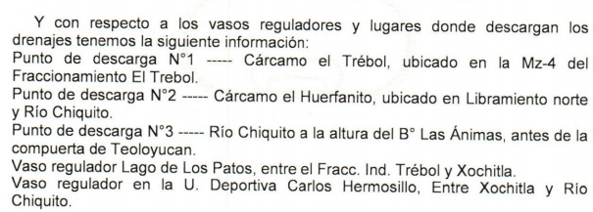
En este sentido, se destaca que al haber existido un pronunciamiento por parte del Sujeto Obligado que versa sobre la materia de la solicitud, este Órgano Garante no está facultado para manifestarse sobre la veracidad de lo presentado por parte de éste, pues no existe precepto legal alguno en la Ley de la materia que lo faculte para ello.
Lo anterior se sustenta con lo plasmado en el criterio 31-10 emitido por el entonces Instituto Federal de Acceso a la Información y Protección de Datos (IFAI) ahora Instituto Nacional de Transparencia, Acceso a la Información, y Protección de Datos Personales (INAI), que lleva por rubro y texto los siguientes:
“El Instituto Federal de Acceso a la Información y Protección de Datos no cuenta con facultades para pronunciarse respecto de la veracidad de los documentos proporcionados por los sujetos obligados. El Instituto Federal de Acceso a la Información y Protección de Datos es un órgano de la Administración Pública Federal con autonomía operativa, presupuestaria y de decisión, encargado de promover y difundir el ejercicio del derecho de acceso a la información; resolver sobre la negativa de las solicitudes de acceso a la información; y proteger los datos personales en poder de las dependencias y entidades. Sin embargo, no está facultado para pronunciarse sobre la veracidad de la información proporcionada por las autoridades en respuesta a las solicitudes de información que les presentan los particulares, en virtud de que en los artículos 49 y 50 de la Ley Federal de Transparencia y Acceso a la Información Pública Gubernamental no se prevé una causal que permita al Instituto Federal de Acceso a la Información y Protección de Datos conocer, vía recurso revisión, al respecto.”
Ahora bien, respecto la información relativa a los canales de drenaje que existen en el municipio, se precisa que si bien el sujeto obligado argumentó a través de su informe justificado que no cuenta con la información solicitada en virtud de que la misma no obra en sus archivos, pues en la entrega-recepción que efectuó la administración anterior no se proporcionó -anexando copia de las observaciones que se realizaron en su momento-, así mismo la información se solicitó a la jefatura de archivo municipal, área que negó poseer documento que se relacionara con la materia de la solicitud, lo cierto es que las observaciones contenidas en el documento proporcionado por el sujeto obligado, hacen referencia a los planos generales de la ubicación de las fuentes de abastecimiento, de las redes de conducción de cada pozo y rebombeo a depósitos, así como de las redes de distribución y la especificación de la localización de las válvulas y características de las mismas, denotándose que dichas observaciones corresponden al sistema de agua potable, y no al sistema de drenaje y alcantarillado, de tal manera que la información proporcionada no corresponde con lo solicitado.
Por otro lado, tomando en consideración la documentación analizada para efectuar el presente estudio, se estima que el sujeto obligado en el ejercicio de las atribuciones que le confieren los ordenamientos citados con antelación, pudo haber generado documentos que pudieran satisfacer la solicitud del particular en los que conste la localización de los canales de drenaje, concretamente al ejercer las atribuciones de construcción de infraestructura para drenaje y alcantarillado del municipio, así como su operación y mantenimiento preventivo y correctivo de dicha infraestructura.
A efecto de robustecer lo anterior, se menciona que con base en los informes primero, segundo y tercero de gobierno, se presume que durante la gestión de la administración 2016 - 2018 se realizaron obras de construcción de infraestructura para drenaje y alcantarillado, y se llevaron a cabo acciones de mantenimiento en las redes de drenaje, como se demuestra a continuación:
Primer Informe de Gobierno Municipal
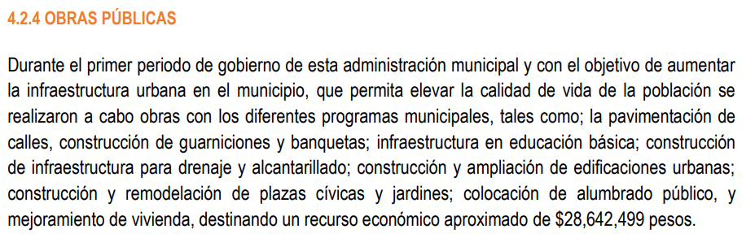
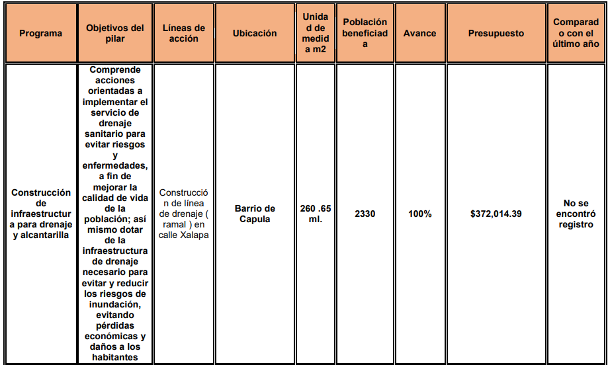

Segundo Informe de Gobierno Municipal
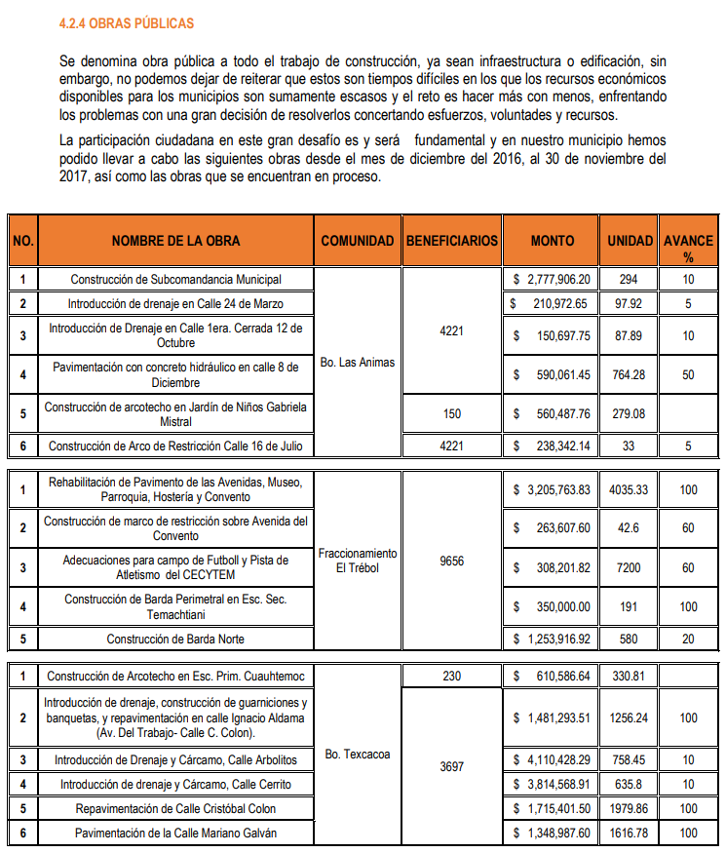

Tercer Informe de Gobierno Municipal
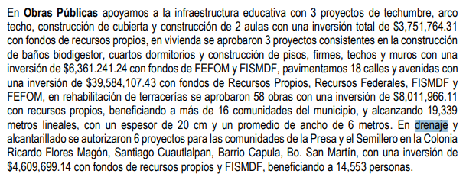
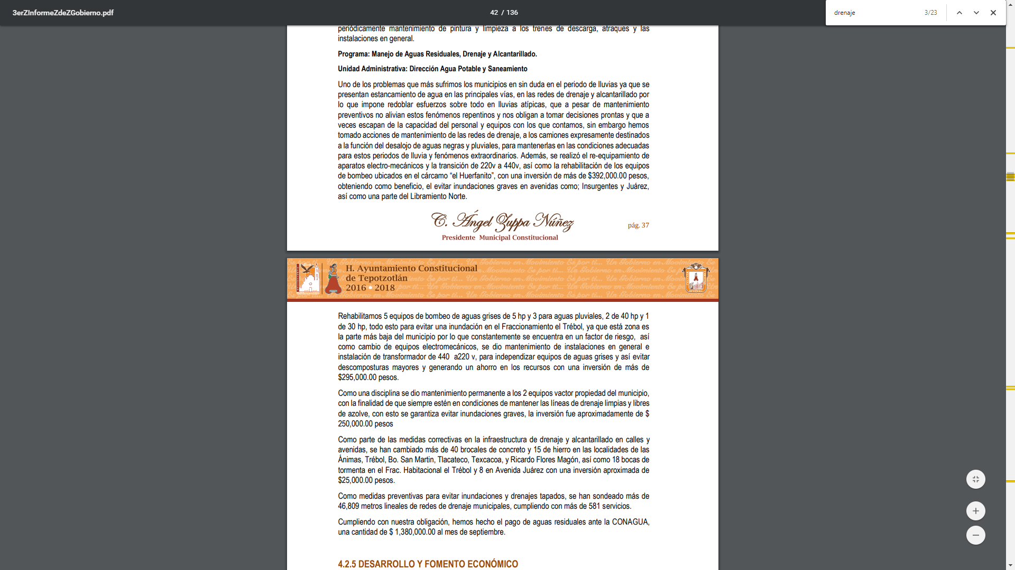

Así, queda evidenciado que el sujeto obligado ha llevado a cabo la construcción de obras de infraestructura para drenaje y alcantarillado así como el mantenimiento de las redes de drenaje existentes, de manera que se reitera que pudo haber generado información que pudiera satisfacer el derecho de acceso a la información pública del particular, en observancia de los artículos 18, 24 fracción XXII y 160 párrafo primero de la Ley de Transparencia y Acceso a la Información Pública del Estado de México y Municipios, por lo tanto, este Órgano Garante estima pertinente ordenar se efectúe una búsqueda exhaustiva y razonable de la información en las áreas que resulten competentes de acuerdo sus atribuciones, a efecto de proporcionarla al particular, de conformidad con el artículo 19 párrafo primero de la Ley en cita, a saber:
“Artículo 19. Se presume que la información debe existir si se refiere a las facultades, competencias y funciones que los ordenamientos jurídicos aplicables otorgan a los sujetos obligados…”
Ahora bien, por cuanto a la información que se ordena entregar, resulta oportuno señalar que el particular requirió concretamente el plano o mapa del sistema de drenaje y alcantarillado, no obstante se precisa que de conformidad con la Ley de Transparencia y Acceso a la Información Pública del Estado de México y Municipios, la obligación de proporcionar la información de carácter público no comprende el procesamiento de la misma, ni presentarla conforme al interés de los particulares, en razón de que los entes públicos no están obligados a generar resumir, efectuar cálculos o practicar investigaciones, pues la Ley les constriñe únicamente a proporcionar la información que se les requiera y que obre en sus archivos en el estado en el que esta se encuentre, de conformidad con el artículo 12 y 24 último párrafo de la Ley en cita, que a la letra señalan lo siguiente:
“Artículo 12. Quienes generen, recopilen, administren, manejen, procesen, archiven o conserven información pública serán responsables de la misma en los términos de las disposiciones jurídicas aplicables.
Los sujetos obligados sólo proporcionarán la información pública que se les requiera y que obre en sus archivos y en el estado en que ésta se encuentre. La obligación de proporcionar información no comprende el procesamiento de la misma, ni el presentarla conforme al interés del solicitante; no estarán obligados a generarla, resumirla, efectuar cálculos o practicar investigaciones.
(…)
Artículo 24. Para el cumplimiento de los objetivos de esta Ley, los sujetos obligados deberán cumplir con las siguientes obligaciones, según corresponda, de acuerdo a su naturaleza:
…
Los sujetos obligados solo proporcionarán la información pública que generen, administren o posean en el ejercicio de sus atribuciones.”
Asimismo, no pasa inadvertido que el sujeto obligado en la respuesta que emitió, refirió que los canales de desagüe, eran de jurisdicción federal, por lo tanto eran administrados por la CONAGUA a través de la unidad de riego, al respecto se menciona que de conformidad con el artículo 9 fracción XVI de la Ley de Aguas Nacionales, corresponde a la Comisión Nacional de Agua en su nivel nacional, regular los servicios de riego en distritos y unidades de riego en el territorio nacional, así como integrar con el concurso de sus Organismos de Cuenca, los censos de infraestructura, los volúmenes entregados y aprovechados, así como los padrones de usuarios, el estado que guarda la infraestructura y los servicios. Sin embargo, esto no afectará los procesos de descentralización y desconcentración de atribuciones y actividades del ámbito federal, ni las disposiciones, facultades y responsabilidades estatales y municipales, así como de asociaciones, sociedades y otras organizaciones de usuarios de riego, en la coordinación y prestación de los servicios referidos.
Por su parte la Ley del Agua del Estado de México, cuyo objeto consiste en normar la explotación, uso, aprovechamiento, administración, control y suministro de las aguas de jurisdicción estatal y municipal y sus bienes inherentes, para la prestación de los servicios de agua potable, drenaje y alcantarillado, saneamiento, y tratamiento de aguas residuales, su reúso y la disposición final de sus productos resultantes, en su artículo 6 fracciones X y XXXV, define “alcantarillado” y “drenaje”, de la siguiente manera:
“Artículo 6.- Para efectos de esta Ley se entenderá por:
…
X. Alcantarillado: El sistema de ductos, accesorios y cuerpos receptores para recolectar y conducir las aguas residuales y pluviales al drenaje;
…
XXXV. Drenaje: Sistema de obras hidráulicas para la descarga y alejamiento de las aguas residuales y pluviales;”
Bajo este tenor, se advierte que si bien corresponde a la Comisión Nacional de Agua regular los servicios de riego en distritos y unidades de riego en el territorio nacional como lo refirió el sujeto obligado, lo cierto es que dicha facultad no exime a las entidades federativas y a los municipios del cumplimiento de sus responsabilidades, atribuciones o funciones, como lo es proporcionar a los gobernados sistemas de agua potable, drenaje, alcantarillado y saneamiento eficientes, en el caso concreto, ha quedado evidenciado que el sujeto obligado ha llevado a cabo obras hidráulicas que implicaron la construcción o mejoramiento de la infraestructura de drenaje municipal.
De lo hasta aquí expuesto, este Órgano Garante estima que para atender el derecho de acceso a la información pública, bastará con que el sujeto obligado, previa búsqueda exhaustiva y razonable, proporcione los documentos que hubiere generado, administre o posea en el ejercicio de sus atribuciones, actualizados a la fecha de presentación de la solicitud, es decir, al diecinueve de octubre de dos mil dieciocho, en los que el particular pueda advertir la localización de los canales de drenaje existentes en el municipio, en el estado en el que éstos se encuentren, no obstante, tomando en consideración los términos de su respuesta así como su informe justificado, si una vez realizada la búsqueda exhaustiva y razonable, no llegara a localizar los documentos que se ordenan, deberá emitir una declaratoria formal de la inexistencia de la información.
Tiene aplicación al respecto el criterio de interpretación en el orden administrativo número 0004-11 emitido por este Instituto, cuyo contenido es del tenor literal siguiente:
“CRITERIO 0004-11
INEXISTENCIA. DECLARATORIA DE LA. ALCANCES Y PROCEDIMIENTOS. De la interpretación de los artículos 29 y 30, fracción VIII, de la Ley de Transparencia y Acceso a la Información Pública del Estado de México y Municipios, se concluye que cuando el Titular de la Unidad de Información no localice la documentación solicitada, a pesar de haber sido generada, poseída o administrada por el Sujeto Obligado, turnará la solicitud al Comité de Información el cual es el único competente para conocer y deliberar mediante resolución el dictamen de declaratoria de inexistencia, la cual tiene como propósito que el particular tenga la certeza jurídica de que el Sujeto Obligado realizó una búsqueda exhaustiva y minuciosa de la información en los archivos a cargo. En consecuencia, es deber del Comité de Información instruir una búsqueda exhaustiva a todas y cada una de las áreas que integran orgánica o funcionalmente al Sujeto Obligado, para localizar los documentos que contengan la información materia de una solicitud, así como la de supervisar que esa búsqueda se lleve a cabo en todas y cada una de las áreas mencionadas. Dicha búsqueda exhaustiva implicará que el Comité acuerde las medidas pertinentes para la debida localización de la información requerida dentro de la estructura del Sujeto Obligado y, en general, el de adoptar cualquier otra previsión que considere conducente para tales efectos y velar por la certeza en el derecho de acceso a la información.
Bajo el entendido de que dicha búsqueda exhaustiva permitirá dos determinaciones:
1ª) Que se localice la documentación que contenga la información solicitada y de ser así la información pueda entregarse al solicitante en la forma en que se encuentra disponible, o
2ª) Que no se haya encontrado documento alguno que contenga la información requerida, por lo que agotadas las medidas necesarias de búsqueda de la información y de no encontrarla, el Comité de Información deba emitir el dictamen de declaratoria de inexistencia y notificarlo al interesado.
Aunado a lo anterior, en el dictamen de declaratoria de inexistencia el Comité de Información deberá motivar o precisar las razones por las que se buscó la información, las áreas en las que se instruyó la búsqueda, las respuestas otorgadas por los Servidores Públicos Habilitados y en general, todas aquéllas circunstancias que se tomaron en cuenta para llegar a determinar que la información requerida no obra en los archivos a cargo.”
Así, debe señalarse que de acuerdo al criterio de interpretación en el orden administrativo emitido por este Instituto número 0003-11, la inexistencia de la información en el derecho de acceso a la información pública conlleva como supuestos: la existencia previa de la documentación y la falta posterior de la misma en los archivos del Sujeto Obligado, en otras palabras la información se generó, administró o poseyó en el marco de sus atribuciones pero no la conserva por distintas razones como pudieran ser, destrucción o desaparición física, sustracción ilícita, baja documental o cualquier otra; o el segundo de los supuestos sería que el Sujeto Obligado debió de haber generado, administrado o poseído la información pero en incumplimiento a la norma no lo llevo a cabo. Tal como se lee del criterio que para mayor referencia se transcribe a continuación:
“INEXISTENCIA, CONCEPTO DE, EN MATERIA DE TRANSPARENCIA. La interpretación sistemática de los artículos 29 y 30, fracción VIII, de la Ley de Transparencia y Acceso a la Información Pública del Estado de México y Municipios, permite concluir que la inexistencia de la información en el derecho de acceso a la información pública conlleva necesariamente a los siguientes supuestos:
- La existencia previa de la documentación y la falta posterior de la misma en los archivos del Sujeto Obligado, esto es, la información se generó, poseyó o administró —cuestión de hecho— en el marco de las atribuciones conferidas al Sujeto Obligado, pero no la conserva por diversas razones (destrucción física, desaparición física, sustracción ilícita, baja documental, etcétera).
- En los casos en que por las atribuciones conferidas al Sujeto Obligado éste debió generar, administrar o poseer la información, pero en incumplimiento a la normatividad respectiva no llevó a cabo ninguna de esas acciones.
En ambos casos, el Sujeto Obligado deberá hacer del conocimiento del solicitante las razones que explican la inexistencia, mediante el dictamen debidamente fundado y motivado emitido por el Comité de Información y con las formalidades legales exigidas por la Ley de Transparencia.”
Por lo que al haberse precisado que al Sujeto Obligado corresponde en el ámbito de sus atribuciones prestar los servicios de agua potable drenaje y saneamiento, llevando a cabo la planeación, construcción, administración, operación y mantenimiento de los sistemas de agua potable, drenaje, alcantarillado y saneamiento en el municipio de Tepotzotlán, de no localizar o contar con la información, por cualquiera de los dos supuestos referidos con antelación por los que podría ocurrir la inexistencia de la misma, el Sujeto Obligado deberá emitir la declaratoria de inexistencia correspondiente.
Lo anterior, en términos de lo que señala el artículo 19, tercer párrafo, 49, fracciones II y XIII; 169 y 170 de la Ley de Transparencia y Acceso a la Información Pública del Estado de México y Municipios, que se leen como sigue:
“Artículo 19. (…)
Si el sujeto obligado, en el ejercicio de sus atribuciones, debía generar, poseer o administrar la información, pero ésta no se encuentra, el Comité de transparencia deberá emitir un acuerdo de inexistencia, debidamente fundado y motivado, en el que detalle las razones del por qué no obra en sus archivos.”
“Artículo 49. Los Comités de Transparencia tendrán las siguientes atribuciones:
II. Confirmar, modificar o revocar las determinaciones que en materia de ampliación del plazo de respuesta, clasificación de la información y declaración de inexistencia o de incompetencia realicen los titulares de las áreas de los sujetos obligados;
XIII. Dictaminar las declaratorias de inexistencia de la información que les remitan las unidades administrativas y resolver en consecuencia…”
“Artículo 169. Cuando la información no se encuentre en los archivos del sujeto obligado, el Comité de Transparencia:
I. Analizará el caso y tomará las medidas necesarias para localizar la información;
II. Expedirá una resolución que confirme la inexistencia del documento;
III. Ordenará, siempre que sea materialmente posible, que se genere o se reponga la información en caso de que ésta tuviera que existir en la medida que deriva del ejercicio de sus facultades, competencias o funciones, o que previa acreditación de la imposibilidad de su generación, exponga de forma fundada y motivada, las razones por las cuales en el caso particular no ejerció dichas facultades, competencias o funciones, lo cual notificará al solicitante a través de la Unidad de Transparencia; y
IV. Notificará al órgano interno de control o equivalente del sujeto obligado quien, en su caso, deberá iniciar el procedimiento de responsabilidad administrativa que corresponda.
La Unidad de Transparencia deberá notificarlo al solicitante por escrito, en un plazo que no exceda de quince días hábiles contados a partir del día siguiente a la presentación de la solicitud.
Este plazo podrá ampliarse hasta por otros siete días hábiles, siempre que existan razones para ello, debiendo notificarse por escrito al solicitante.”
“Artículo 170. La resolución del Comité de Transparencia que confirme la inexistencia de la información solicitada contendrá los elementos mínimos que permitan al solicitante tener la certeza de que se utilizó un criterio de búsqueda exhaustivo, además de señalar las circunstancias de tiempo, modo y lugar que generaron la existencia en cuestión y señalará al servidor público responsable de contar con la misma.”
Dicho de otro modo, en el caso de que derivado de la búsqueda exhaustiva de la información referida, la misma no se localice, deberá procederse a la emisión de una resolución que confirme la inexistencia de la información solicitada por parte del Comité de Transparencia del Sujeto Obligado, debidamente fundado y motivado en el que se detallen las razones por las que la información no obra en sus archivos, misma que deberá ser acompañada de los actos que comprueben que se ordenó la realización de una búsqueda exhaustiva a sus unidades administrativas a fin de generar certeza al recurrente de que aquella fue realizada así como de comprobar la inexistencia de la información.
Así, con fundamento en lo prescrito en los artículos 5 párrafos vigésimo, vigésimo primero y vigésimo segundo de la Constitución Política del Estado Libre y Soberano de México; 2, fracción II; 29, 36 fracciones I y II; 176, 178, 181, 185 de la Ley de Transparencia y Acceso a la Información Pública del Estado de México y Municipios, este Pleno:

- R E S U E L V E:
Primero. Resultan parcialmente fundadas las razones o motivos de inconformidad hechos valer por el Recurrente, por lo que en términos del considerando Cuarto de esta resolución, se Modifica la respuesta otorgada por el Sujeto Obligado.
Segundo. Se Ordena al Sujeto Obligado, en términos del considerando Cuarto de esta resolución, que previa búsqueda exhaustiva y razonable haga entrega vía SAIMEX, los documentos en los que conste lo siguiente:
- Redes de drenaje y alcantarillado del municipio de Tepotzotlán, actualizados al diecinueve de octubre de dos mil dieciocho.
En caso de no localizar la información que se ordena, el Comité de Transparencia emitirá el Acuerdo de Inexistencia, en términos de los artículos 49 fracciones II y XIII, 169 y 170 de la Ley de Transparencia y Acceso a la Información Pública del Estado de México y Municipios, debiendo notificarlo al recurrente al momento de dar cumplimiento a la presente resolución.
Tercero. Remítase la presente resolución, al Responsable de la Unidad de Transparencia del Sujeto Obligado, para que conforme a los artículos 186 último párrafo y 189 párrafo segundo de la Ley de Transparencia y Acceso a la Información Pública del Estado de México y Municipios, dé cumplimiento a lo ordenado dentro del plazo de diez días hábiles, debiendo informar a este Instituto en un plazo de tres días hábiles siguientes sobre el cumplimiento dado a la presente resolución.
Cuarto. Hágase del conocimiento del Recurrente, la presente resolución, así como, que de conformidad con lo establecido en el artículo 196 de la Ley de Transparencia y Acceso a la Información Pública del Estado de México y Municipios, en caso de que considere que le causa algún perjuicio podrá impugnarla vía Juicio de Amparo en los términos de las leyes aplicables.
ASÍ LO RESUELVE, POR UNANIMIDAD DE VOTOS, EL PLENO DEL INSTITUTO DE TRANSPARENCIA, ACCESO A LA INFORMACIÓN PÚBLICA Y PROTECCIÓN DE DATOS PERSONALES DEL ESTADO DE MÉXICO Y MUNICIPIOS, CONFORMADO POR LOS COMISIONADOS ZULEMA MARTÍNEZ SÁNCHEZ; EVA ABAID YAPUR; JOSÉ GUADALUPE LUNA HERNÁNDEZ; JAVIER MARTÍNEZ CRUZ Y LUIS GUSTAVO PARRA NORIEGA; EN LA TERCERA SESIÓN ORDINARIA CELEBRADA EL VEINTITRÉS DE ENERO DE DOS MIL DIECINUEVE, ANTE EL SECRETARIO TÉCNICO DEL PLENO, ALEXIS TAPIA RAMÍREZ.
Zulema Martínez Sánchez
Comisionada Presidenta
(Rúbrica)
Eva Abaid Yapur  Comisionada  (Rúbrica) | José Guadalupe Luna Hernández  Comisionado  (Rúbrica)
Javier Martínez Cruz  Comisionado  (Rúbrica) | Luis Gustavo Parra Noriega  Comisionado  (Rúbrica)
Alexis Tapia Ramírez
Secretario Técnico del Pleno
(Rúbrica)

Esta hoja corresponde a la resolución del veintitrés de enero de dos mil diecinueve, emitida en el recurso de revisión número 04329/INFOEM/IP/RR/2018.

“Artículo 185. El Instituto resolverá el recurso de revisión conforme a lo siguiente: (…) II. Admitido el recurso de revisión, la o el Comisionado ponente deberá integrar un expediente y ponerlo a disposición de las partes, para que, en un plazo máximo de siete días hábiles, manifiesten lo que a su derecho convenga;”
Artículo 18. Los sujetos obligados deberán documentar todo acto que derive del ejercicio de sus facultades, competencias o funciones, considerando desde su origen la eventual publicidad y reutilización de la información que generen.
Artículo 24. Para el cumplimiento de los objetivos de esta Ley, los sujetos obligados deberán cumplir con las siguientes obligaciones, según corresponda, de acuerdo a su naturaleza: XXII. Documentar todo acto que derive del ejercicio de sus facultades, competencias o funciones y abstenerse de destruirlos u ocultarlos, dentro de los que destacan los procesos deliberativos y de decisión definitiva;
Artículo 160. Los sujetos obligados deberán otorgar acceso a los documentos que se encuentren en sus archivos o que estén obligados a documentar de acuerdo con sus facultades, competencias o funciones en el formato que el solicitante manifieste, de entre aquellos formatos existentes, conforme a las características físicas de la información o del lugar donde se encuentre así lo permita.

